
ỦY BAN NHÂN DÂN HUYỆN CÁT HẢI
TRƯỜNG THCS THỊ TRẤN CÁT BÀ

HỘI THI GIÁO VIÊN TRUNG HỌC CƠ SỞ DẠY GIỎI CẤP HUYỆN
NĂM HỌC 2024 – 2025

BÁO CÁO
BIỆN PHÁP NÂNG CAO CHẤT LƯỢNG GIÁO DỤC
MÔN: TOÁN 7

TÊN BIỆN PHÁP
“Tạo hứng thú học tâp từ đó góp phần nâng cao chất lượng giảng dạy phân môn Hình học 7 bằng cách ứng dụng phần mềm Geometer’s Sketchpad”.

TÁC GIẢ: LÊ THỊ NGỌC BÍCH
Giáo viên trường: THCS TT CÁT BÀ Quận/huyện: Cát Hải
Tổ chuyên môn: Khoa học tự nhiên

Cát Hải, tháng 2 năm 2025
ỦY BAN NHÂN DÂN HUYỆN CÁT HẢI
TRƯỜNG THCS TT CÁT BÀ

HỘI THI GIÁO VIÊN TRUNG HỌC CƠ SỞ DẠY GIỎI CẤP HUYỆN
NĂM HỌC 2024 – 2025

BÁO CÁO
BIỆN PHÁP NÂNG CAO CHẤT LƯỢNG GIÁO DỤC
MÔN: TOÁN 7

TÊN BIỆN PHÁP
“Tạo hứng thú học tâp từ đó góp phần nâng cao chất lượng giảng dạy phân môn Hình học 7 bằng cách ứng dụng phần mềm Geometer’s Sketchpad”.

TÁC GIẢ: LÊ THỊ NGỌC BÍCH
Giáo viên trường: THCS TT CÁT BÀ
Tổ chuyên môn: Khoa học tự nhiên

XÁC NHẬN CỦA HIỆU TRƯỞNG  Biện pháp trên đây đã được đồng chí ……………………………...áp dụng tại nhà trường và đạt hiệu quả …..…………  Kết quả này chưa được dùng để xét duyệt thành tích khen thưởng cá nhân đồng chí ………………………………..  Hiệu trưởng  Nguyễn Thị Hương | Cát Hải, ngày 18 tháng 2 năm 2025  TÁC GIẢ  Lê Thị Ngọc Bích
MỤC LỤC

I. ĐẶT VẤN ĐỀ ............................................................................................ 4 - 5
1. Tính cấp thiết
2. Mục tiêu
3. Đối tượng và phương pháp thực hiện
II. NỘI DUNG ............................................................................................5- 13
1. Thực trạng
2. Các biện pháp thực hiện
III. HIỆU QUẢ THỰC HIỆN CÁC BIỆN PHÁP ...................................13 -14
- Tính mới
- Tính sáng tạo
- Kết quả thực nghiệm
IV. KẾT LUẬN VÀ KIẾN NGHỊ..............................................................14 -15
- Ưu điểm
- Hạn chế và hướng khắc phục
- Khả năng triển khai rộng rãi biện pháp
V. TÀI LIỆU THAM KHẢO...........................................................................15
VI. PHỤ LỤC....................................................................................................15
I. ĐẶT VẤN ĐỀ
1. Tính cấp thiết
Chương trình tổng thể Ban hành theo Thông tư 32/2018/TT-BGDĐT ngày 26/12/2018 nêu rõ “Giáo dục toán học hình thành và phát triển cho học sinh những phẩm chất chủ yếu, năng lực chung và năng lực toán học với các thành tố cốt lõi: năng lực tư duy và lập luận toán học, năng lực mô hình học toán học, năng lực giải quyết vấn đề toán học, năng lực giao tiếp toán học, năng lực sử dụng các công cụ và phương tiện học toán; phát triển kiến thức, kĩ năng then chốt và tạo cơ hội để học sinh được trải nghiệm, áp dụng toán học vào đời sống thực tiễn, giáo dục toán học tạo dựng sự kết nối giữa các ý tưởng toán học, giữa toán học với các môn học khác và giữa toán học với đời sống thực tiễn’’. Bắt nguồn từ định hướng đó giáo viên cần phải học hỏi nghiên cứu, tìm tòi và áp dụng những phương pháp dạy học sao cho phù hợp với từng đối tượng học sinh, từng kiểu bài sao cho mỗi giờ học đạt hiệu quả cao nhất.
Đã từ lâu học hình luôn là nỗi sợ của nhiều học sinh bởi vì nó không những sử dụng suy luận logic, mà còn đòi hỏi cao và phát triển mạnh khả năng hình dung hình học trực giác.
Qua thực tế giảng dạy và qua quá trình dự giờ thăm lớp tôi nhận thấy khi dạy hình học phần lớn giáo viên đều dạy theo kiểu "truyền thống" - Tức là giáo viên đều sử dụng các hình vẽ "chết" trên bảng, học sinh quan sát, đo đạc (trên một trường hợp) hoặc vẽ sẵn hình vào bảng phụ (bìa cứng, bảng nhựa, bìa giấy khổ A0, ...) và treo trên bảng cho HS quan sát. rồi thảo luận và đưa ra nhận xét.
Một số GV khi dạy về định nghĩa, định lý thường cung cấp và giới thiệu kiến thức cho học sinh, không để học sinh tìm, phát hiện ra kiến thức mới. Bởi vì giáo viên lo ngại HS không biết, không trả lời được câu hỏi đặt ra, dẫn đến HS càng không hiểu, không nhớ và khó vận dụng được vào giải bài tập và sợ học hình.
Từ những vấn đề đó tôi đặt ra câu hỏi: Phần mềm nào có thể tái hiện một cách nhanh nhất các hình học phẳng trong chương trình Toán lớp 7. Giúp các em thấy được bản chất của vấn đề đang học, gây nên sự hứng thú, tích cực trong học tập. Làm cho các em chủ động hơn trong việc tiếp thu và lĩnh hội tri thức. Với những câu hỏi đó tôi đã đưa ra biện pháp “Tạo hứng thú học tâp từ đó góp phần nâng cao chất lượng giảng dạy phân môn Hình học 7 bằng cách ứng dụng phần mềm Geometer’s Sketchpad”.
2. Mục tiêu
Mô phỏng kiến thức bằng trực quan. Hướng dẫn và giúp cho học sinh tiếp thu, ghi nhớ kiến thức môn Toán nói chung, môn Hình học nói riêng một cách nhẹ nhàng, đạt kết quả cao.
3. Đối tượng và Phương pháp thực hiện
3.1. Đối tượng nghiên cứu
Thiết kế và tổ chức hoạt động dạy học chủ đề “Tạo hứng thú học tâp từ đó góp phần nâng cao chất lượng giảng dạy phân môn Hình học 7 bằng cách ứng dụng phần mềm Geometer’s Sketchpad” dành cho học sinh lớp 7A2. Lớp 7A3 là lớp đối chứng.
3.2. Phương pháp thực hiện
- Phương pháp nghiên cứu lý luận: nhằm làm sáng tỏ cơ sở khoa học của vấn đề nghiên cứu. Tìm hiểu quy trình xây dựng chủ đề tích hợp đã có.
- Phương pháp quan sát, điều tra: nhằm tìm hiểu thực trạng xây dựng chủ đề tích hợp trong môn Toán ở trường THCS; những kết quả đạt được, hạn chế và nguyên nhân,...
- Phương pháp tổng kết kinh nghiệm: qua thực tiễn giảng dạy xem như cơ sở thực tiễn cho xây dựng chủ đề tích hợp.
- Phương pháp chuyên gia: Nhằm xin ý kiến các chuyên gia để làm sáng tỏ thêm một số vấn đề mới và khó khi nghiên cứu biện pháp.
- Phương pháp thực nghiệm sư phạm: nhằm bước đầu kiểm nghiệm tính khả thi của các nội dung đã đề xuất.
II. NỘI DUNG
- Thực trạng
  - . Thuận lợi
- Đa số các em học sinh ngoan, lễ phép, vâng lời thầy cô, có ý thức trong học tập.
- Các em sớm được tiếp cận với máy vi tính từ sớm nên đây cũng là một điều kiện thuận lợi cho việc đổi mới phương pháp dạy học của nhà trường.
1.2. Khó khăn
- Là 1 trong 4 lớp đại trà của khối 7 trong đó học sinh trung bình chiếm 36,7%, học sinh yếu chiếm 6,1% nên việc nắm bắt các kiến thức hình học của 1 số em còn hạn chế.
- Một số học sinh chưa thật sự thích thú với việc học đặc biệt là phân môn Hình học.
Cụ thể
Mức độ hứng thú của học sinh trước khi học phân môn Hình học - Lớp 7A2
Mức độ | Rất hứng thú | Hứng thú | Bình thường | Không hứng thú
Số lượng - % | 0% | 5 – 10,2% | 15 – 30,6% | - – 59,2%
2. Các biện pháp thực hiện
Việc áp dụng phương pháp dạy học như trước đây đúng là không đủ hiệu quả trong việc tái hiện các nội dung kiến thức phân môn Hình học 7 cần truyền đạt. Chưa tạo sự hứng thú, tích cực trong học tập cho các em, từ đó chất lượng bộ môn chưa cải thiện rõ rệt. Vì thế ngoài những giải pháp đã áp dụng, tôi đã mạnh dạn ứng dụng phần mềm Geometer’s Sketchpad trong giảng dạy như sau:
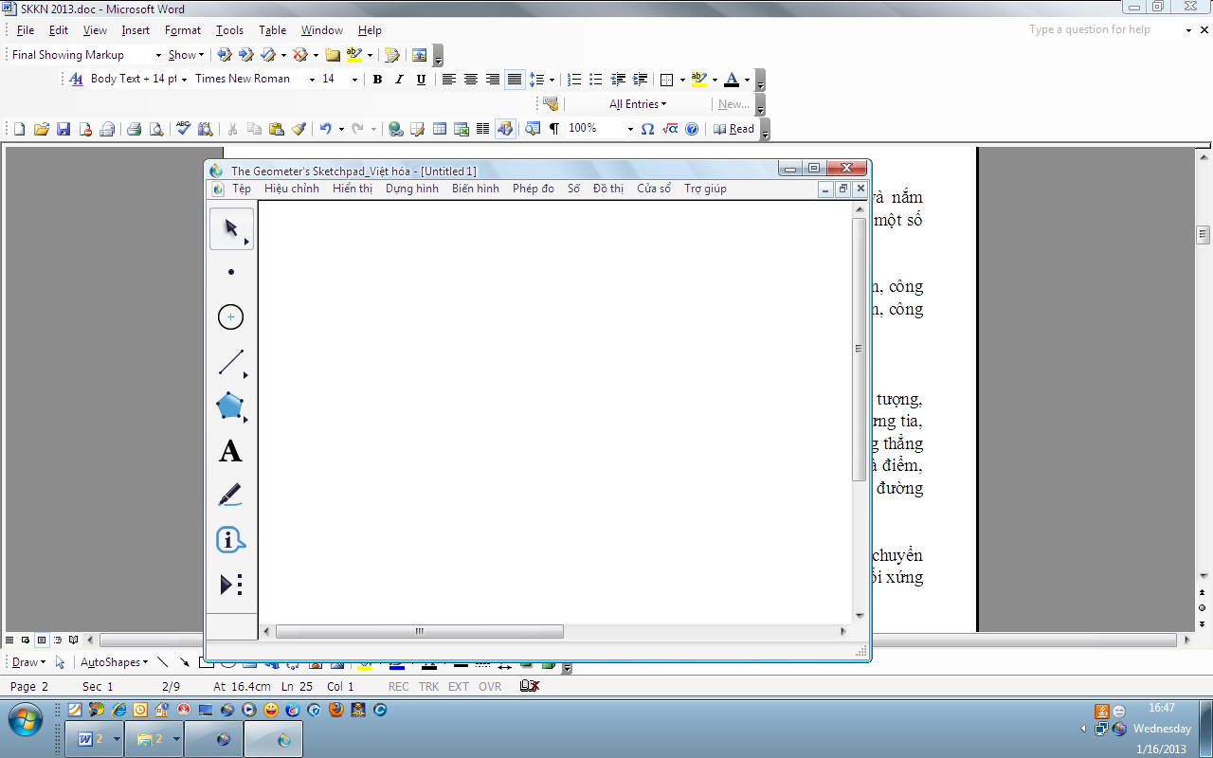
2.1. Giới thiệu phần mềm Geometer’s Sketchpad
2.1.1. Thanh công cụ:
Thanh công cụ
Bao gồm các công cụ để tạo hình đơn giản như công cụ mũi tên dịch chuyển, công cụ compa, công cụ điểm, công cụ dựng miền trong đa giác, công cụ văn bản, công cụ đánh dấu, công cụ thông tin, công cụ tùy biến.
2.1.2. Các lệnh xây dựng quan hệ giữa các đối tượng hình học:
a. Dựng hình
Cho phép xây dựng các quan hệ giữa các đối tượng: dựng điểm trên đối tượng, dựng giao điểm, dựng trung điểm của một đoạn thẳng, dựng đoạn thẳng, dựng tia, dựng đường thẳng qua hai điểm, dựng đường thẳng vuông góc, dựng đường thẳng song song, dựng đường phân giác một góc, dựng đường tròn đi qua tâm và điểm, dựng đường tròn đi qua tâm với bán kính biết trước, dựng cung tròn trên đường tròn, dựng cung tròn qua 3 điểm.
b. Các phép biến đổi hình học
Cho phép thực hiện các phép biến đổi: chuyển điểm đã chọn làm tâm quay, chuyển đường thẳng thành trục đối xứng, tạo véc tơ tịnh tiến, tạo góc quay, phép đối xứng trục, phép quay, phép vị tự, phép tịnh tiến.
c. Đo đạc và tính toán
Để thực hiện các phép tính toán cơ bản trên các đối tượng hình học: khoảng cách giữa hai điểm, độ dài đoạn thẳng, hệ số góc, bán kính, chu vi đường tròn, diện tích, chu vi, số đo góc, số đo cung tròn, độ dài cung, tỉ số, toạ độ.
d. Tạo vết (tạo quỹ tích cho các đối tượng) – xoá vết
Đây là chức năng đặc biệt, nổi bật của phần mềm, nhờ chức năng này mà ta có thể biết được quỹ tích của một đối tượng một cách nhanh chóng, chính xác và có thể xoá vết để thực hiện lại việc tái hiện vết.
e. Tạo ảnh động (tạo các nút thay đổi, di chuyển)
Công cụ này giúp giáo viên thực hiện các thao tác thay đổi vị trí của một đối tượng nhanh chóng, đồng thời có thể tạo ra các đoạn trình diễn tự động.
Ngoài các công cụ có sẵn như công cụ điểm, thước kẻ, compa, bạn cũng có thể tự tạo ra những công cụ riêng cho mình, bằng cách ghi và lưu giữ các hình hình học dưới dạng Script.
Với các ưu điểm của phần mềm, trong quá trình giảng dạy tôi áp dụng vào các nội dung sau:

2.2. Sử dụng phần mềm Geometer’s Sketchpad vào dạy - học các khái niệm, định nghĩa hình học.
GV trực tiếp các thao tác vẽ hình trên cửa sổ màn hình GSP, HS quan sát, theo dõi các thao tác vẽ hình (HS tiếp cận khái niệm), bằng trực quan HS nhận biết được tính chất đặc trưng của hình vừa được vẽ (HS hình thành khái niệm) chẳng hạn như: vẽ hai đường thẳng song song, vẽ hai đường thẳng vuông góc, vẽ trung điểm đoạn thẳng, vẽ tia phân giác, vẽ trung trực đoạn thẳng, vẽ đường tròn. v. v... Do ưu điểm của phần mềm GSP là cho phép ta thiết lập quan hệ giữa các đối tượng hình học luôn được bảo toàn, mặc dù sau đó các quan hệ có thể được biến đổi bằng bất kì cách nào. Khi một thành phần của hình bị biến đổi, những thành phần khác của hình có quan hệ với thành phần thay đổi trên sẽ được tự động thay đổi theo.
Ví dụ 1: Thực hành gấp giấy xác định đường phân giác của một góc
Để minh hoạ cho học sinh nhận biết được mỗi tam giác dù hình dạng hay kích thước các cạnh có khác nhau thì vẫn xác định được tia phân giác của một góc bất kì trong tam giác. Nếu sử dụng phần mềm Geometer's Sketchpad thì việc làm này khá dễ dàng, giáo viên có thể cho học sinh kết quả của rất nhiều tam giác khác nhau, học sinh dễ phát hiện và đưa rút ra kết luận.
Cách thiết kế
- Vẽ tam giác ABC:  Chọn công cụ dựng đa giác để vẽ tam giác ABC. Chọn công cụ dựng đa giác, nháy trên mặt phẳng ta được điểm A, di chuyển mũi tên đến vị trí khác và nháy chuột ta được điểm B. Tiếp tục di chuyển mũi tên đến vị trí khác và nháy đúp chuột ta được tam giác ABC (dùng công cụ văn bản nháy chuột vào từng đỉnh của tam giác để đặt tên cho tam giác) . | 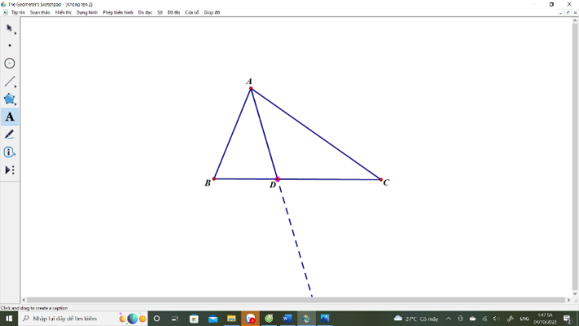
- Vẽ tia phân giác của góc BAC.  Chọn vào B-A-C => Dựng hình chọn Tia phân giác của góc => Được tia phân giác AD của góc BAC. | 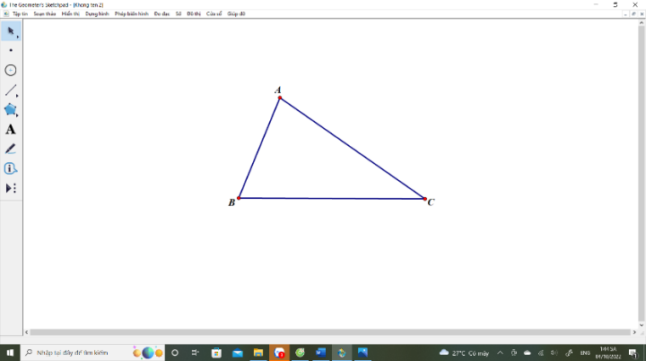
- Lấy điểm F đối xứng của điểm C qua tia phân giác.  Kích chuột 2 lần vào tia phân giác AD => Chọn điểm C => Phép biến hình chọn phép đối xứng trục.  Chọn C-A-D => Đánh dấu góc => Chọn điểm C => Phép biến hình chọn phép quay => Điểm G | 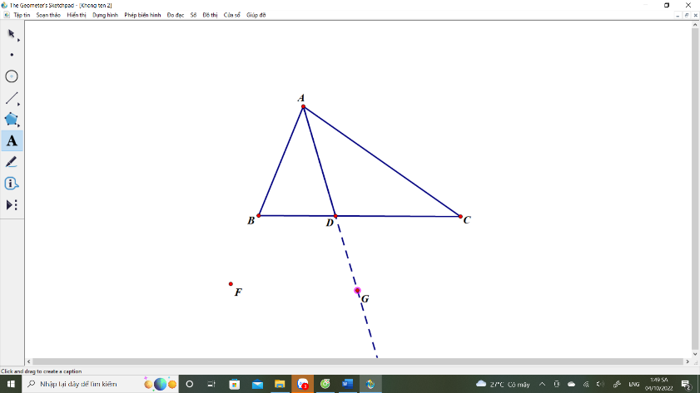
- Dựng cung tròn đi qua ba điểm C, F, G. Lấy điểm bất kì trên cung tròn nối lại với điểm A tạo thành một đoạn thẳng. Tạo nếp gấp và mở sao cho cạnh AC di chuyển trên cung tròn. | 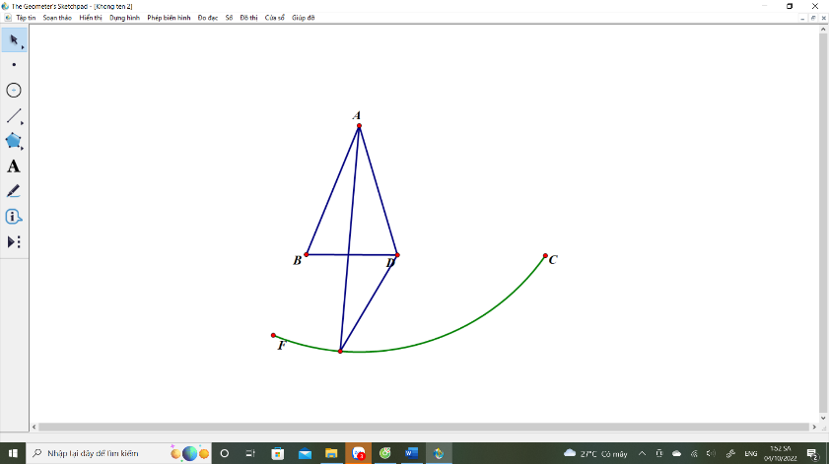
- Ẩn hiện đường phân giác AD. Đánh dấu góc bằng nhau. Cho trình diễn từ đầu. | 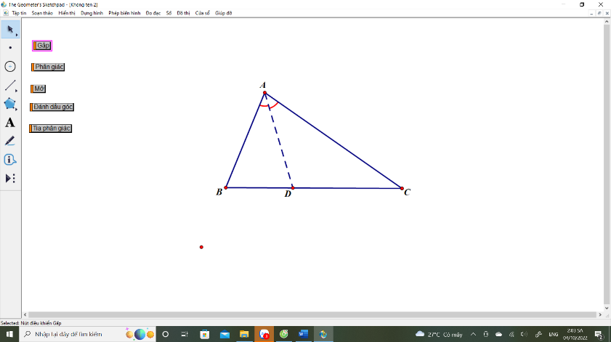
Học sinh dễ dàng quan sát mô phỏng sau đó hứng thú thực hành với đồ dùng dưới lớp.
2.3. Sử dụng Geometer’s Sketchpad vào dạy – học các định lý, tính chất hình học.
Ví dụ 2. Tính chất của tia phân giác
Để tìm hiểu nội dung tính chất tia phân giác giáo viên sử dụng phần mềm Geometer's Sketchpad để học sinh tự đo góc và phát hiện ra tính chất.
Cách thiết kế và các hoạt động:
1.Vẽ góc xOy có số đo bằng 120º.  Vẽ tia Ox => Chọn O => Phép biến hình đánh dấu Tâm.  Chọn O và Ox ấn Phép biến hình => Phép quay => Chọn 120º. Đánh dấu tia Oy => Được góc xOy bằng 120º | 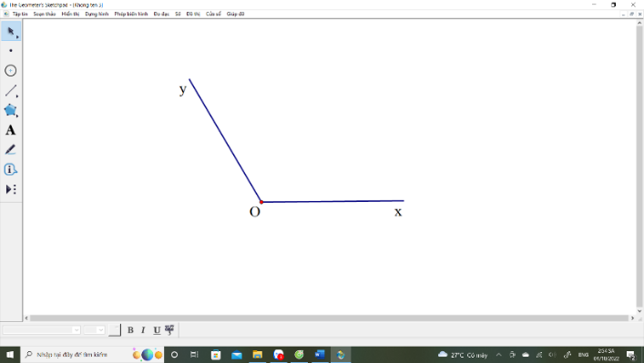
2. Vẽ tia phân giác Oz  Chọn Ox, Oy, O ấn phép biến hình => Tia phân giác của góc => Được tia phân giác Oz. | 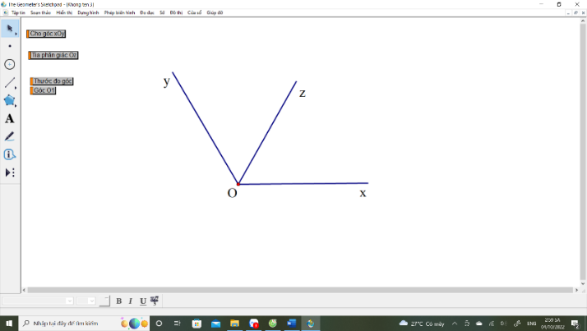
3.Chọn dụng cụ thước đo góc  Kiểm tra số đo các góc O₁, O₂ và góc xOy.  Hs tự quan sát mô phỏng dựa vào thức đo góc để đọc kết quả. | 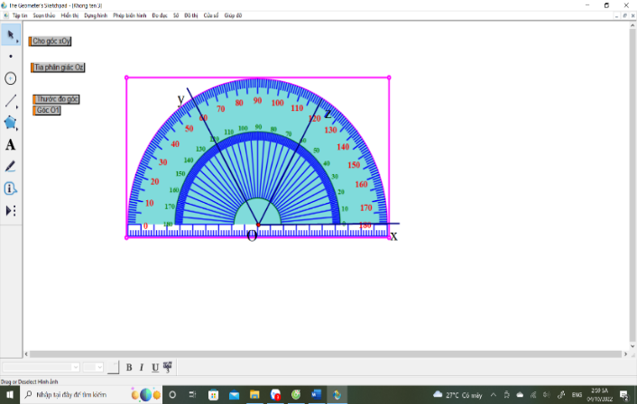
4.Rút ra kết luận | 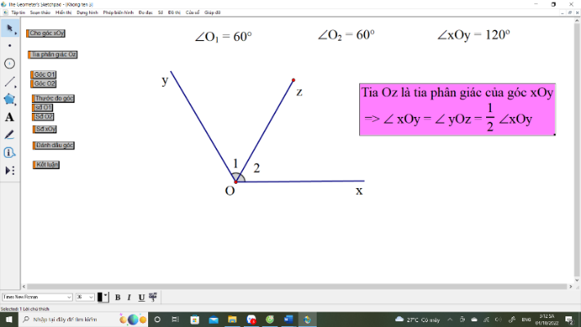
Ví dụ 3. Vẽ tia phân giác của một góc cho biết số đo
Thay vì việc giáo viên phải vẽ trên bảng và hướng dẫn từng bước một thì ta có thể sử dụng phần mềm Geometer's Sketchpad để học sinh tự quan sát, nghiên cứu vẽ hình. Giáo viên có thể đi kiểm tra và hỗ trợ các bạn học sinh.
Cách thiết kế và các hoạt động:
1.Vẽ góc xOy có số đo bằng 68⁰  Vẽ tia Ox => Dùng thước đo góc đánh dấu mốc 68⁰ => Nối điểm | 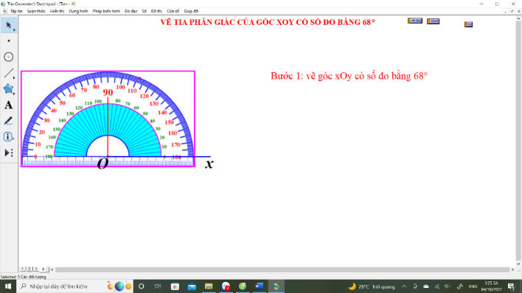  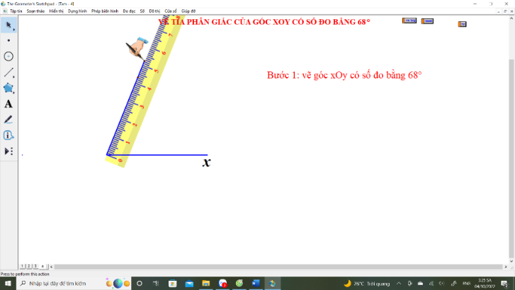
2. Đánh dấu điểm ứng với vạch 34⁰ của thước đo góc. | 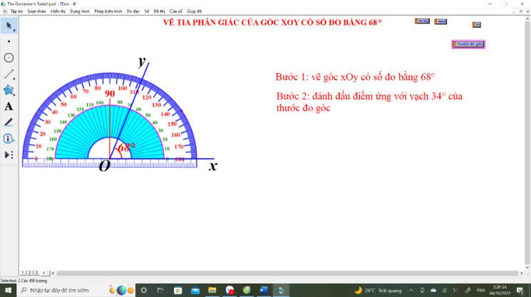
3. Kẻ tia Oz đã đi qua điểm đánh dấu. Tia Oz là tia phân giác của góc xOy | 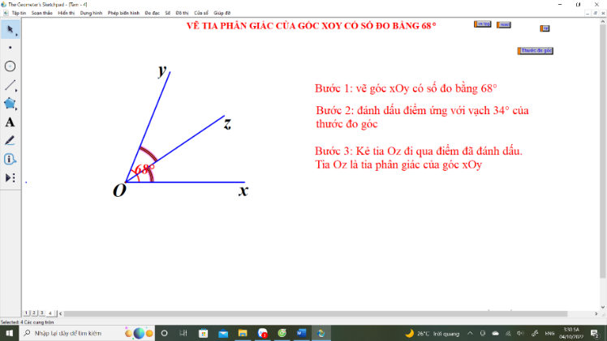
Ngoài cách vẽ tia phân giác bằng cách sử dụng thước đo góc thì còn có thể sử dụng eke, thước thẳng, compa….
2.4. Sử dụng Geometer’s Sketchpad giải quyết các bài toán hình học.
Để tránh mất thời gian trong việc vẽ hình, đồng thời giúp học sinh có cái nhìn trực quan đối với hình học phẳng. Giáo viên có thể sử dụng phần mềm Geometer’s Sketchpad giải quyết các bài toán hình học, cụ thể:
Bài toán về tia phân giác, góc vuông.
Bài 1: Cho góc xOy và góc yOz là hai góc kề bù. Tia Om là phân giác của góc xOy. Trên cùng một nửa mặt phẳng bờ xz chứa tia Oy, vẽ tia On sao cho: On vuông góc với Om. Chứng minh rằng: Tia On là tia phân giác của góc yOz.
Bước 1: Thực hiện vẽ góc xOy và góc yOz là hai góc kề bù

Bước 2: Thực hiện vẽ tia phân giác tương tự như ví dụ 3
Bước 3: Vẽ tia On vuông góc với tia Ot
- Thực hiện vẽ tia On sao cho góc tOn = 90⁰
- Sử dụng kí hiệu cho góc vuông
Bài toán về tam giác vuông, cân, đều
Bài 2: Cho tam giác ABC cân tại A. Trên tia đối của tia BC lấy điểm D, trên tia đối của tia CB lấy điểm E sao cho BD = CE
a) Chứng minh rằng tam giác ADE là tam giác cân.
- Vẽ tam giác cân bằng cách vẽ điểm A nằm trên đường trung trục của đoạn thẳng BC => Xóa đường trung trực và xóa trung điểm.
- Vẽ đoạn thẳng bằng nhau trên thanh công cụ => Nối điểm, kí hiệu đoạn thẳng bằng nhau.
b) Kẻ BH ⊥ AD (H ∈ AD), kẻ CK ⊥ AE (K ∈ AE). Chứng minh rằng BH = CK và HK//BC
- Dựng các đường vuông góc trên thanh công cụ.

c) Gọi O là giao điểm của BH và CK. Tam giác OBC là tam giác gì? Vì sao?
d) Gọi M là trung điểm BC. Chứng minh rằng AM, BH, CK đồng quy
- Trên thanh công cụ, vẽ giao điểm của 2 đoạn thẳng=> kí hiệu điểm
- Xác định trung điểm đoạn thẳng => kí hiệu điểm
3. Thực nghiệm sư phạm
Ví dụ tiến trình dạy học ở lớp 7A2 thực nghiệm sử dụng phần mềm GSP (phụ lục 2).
III. HIỆU QUẢ THỰC HIỆN CÁC BIỆN PHÁP
1. Tính mới

Thứ nhất, Geometer's Sketchpad cho phép người dùng tương tác trực tiếp với các hình học đối tượng, giúp người học dễ dàng hình dung và khám phá các khái niệm toán học. Thầy chỉ nhìn vào công thức hay lý thuyết, người dùng có thể thực hiện thay đổi và điều chỉnh dạng, đo lường các đối tượng, từ đó khám phá mối liên hệ giữa các yếu tố trong hình học.

Thứ hai, Ngoài các công cụ có sẵn như công cụ điểm, thước kẻ, compa, bạn cũng có thể tự tạo ra những công cụ riêng cho mình, bằng cách ghi và lưu giữ các hình hình học dưới dạng Script.
2. Tính sáng tạo
- Tăng cường sự tương tác: Phần mềm cho phép học sinh tương tác trực tiếp với các hình học, giúp học sinh tham gia tích cực hơn vào quá trình học tập.
- Khuyến khích tư duy sáng tạo: Học sinh có thể tự do thử nghiệm và khám phá các khái niệm hình học, từ đó phát triển khả năng tư duy sáng tạo.
- Củng cố kiến thức: Việc trực quan hóa các khái niệm toán học giúp học sinh hiểu và ghi nhớ tốt hơn, củng cố nền tảng kiến thức vững chắc.
- Phát triển kỹ năng giải quyết vấn đề: Các hoạt động khám phá và mô phỏng trong Geometer's Sketchpad giúp học sinh rèn luyện kỹ năng phân tích và giải quyết vấn đề.
- Hỗ trợ đa dạng hóa phương pháp giảng dạy: Giáo viên có thể sử dụng phần mềm để thiết kế các bài giảng phong phú và sinh động, từ đó làm phong phú thêm trải nghiệm học tập của học sinh.
3. Kết quả thực nghiệm
Tôi đã tiến hành thực nghiệm giảng dạy lớp 7A2 và kiểm tra đối chứng tại lớp 7A3 trường THCS TT Cát Bà – Cát Hải - Hải Phòng. Kết quả thu được như sau:

Bảng 1: Số liệu so sánh tính tích cực giữa 2 lớp 7A2 và 7A3
Cấp | 7A3 - Lớp đối chứng |  |  | 7A2- Lớp thực nghiệm
Cấp | Tích cực | Chưa tích cực | Không muốn tham gia | Tích cực | Chưa tích cực | Không muốn tham gia
THCS  (49 em) | 15  (24,4%) | 29  (75,6%) | 5  (0 %) | 34  (87,8%) | 5  (12,2%) | 0  (0%)

Bảng 2: Số liệu so sánh bài kiểm tra đánh giá của 2 lớp 7A2 và 7A3
Cấp | 7A3 - Lớp đối chứng |  |  |  | 7A2- Lớp thực nghiệm
Cấp | Tốt | Khá | Đạt | Chưa đạt | Tốt | Khá | Đạt | Chưa đạt
THCS  (49 em) | 5 | 15 | 17 | 12 | 10 | 24 | 13 | 2
So sánh kết quả thực nghiệm tôi nhận thấy trước và sau khi thực nghiệm tỉ lệ học sinh tích cực tham gia các các hoạt động học tăng lên rõ rệt. Đồng thời tỉ lệ học sinh đạt điểm khá giỏi của lớp thực nghiệm cao hơn so với lớp đối chứng.
IV. KẾT LUẬN VÀ KIẾN NGHỊ
1. Ưu điểm:
Trong quá trình giảng dạy và thực tế việc áp dụng phần mềm toán học Geometer's Sketchpad vào các tiết dạy Toán, chúng tôi đã thu đuợc kết quả cao hơn, học sinh nắm chắc bài và hiểu bài nhanh hơn, kết quả học tập Toán của các em tốt hơn. Giúp các em thấy đuợc bản chất của vấn đề đang học, gây nên sự hứng thú tích cực học tập cho các em. Làm cho học sinh chủ động hơn trong học tập và không ngừng tìm tòi thêm nhiều cách giải mới. Khắc phục đuợc tâm lý lo sợ khi học hình học đặc biệt phần toán động, quỹ tích…
2. Hạn chế
Việc sử dụng phần mềm này trong dạy hình học đã có những hiệu quả tích cực, song GSP không thể thay thế hoàn toàn được các phương tiện trong giảng dạy hình học THCS. Do vậy
Thường xuyên đổi mới về cách soạn, cách giảng, đưa các ứng dụng công nghệ thông tin vào dạy học, đa dạng hoá các phương pháp và hình thức tổ chức dạy học để lôi cuốn được học sinh vào quá trình học tập.
Trong quá trình dạy giáo viên phải hướng dẫn học sinh vào việc phát huy tính tích cực, chủ động, sáng tạo, tạo ra những tình huống có vấn đề để học sinh thảo luận. Trong mỗi tiết phải tạo ra được quan hệ giao lưu đa chiều giữa giáo viên – học sinh, giữa cá nhân, tổ chức nhóm.
Giáo viên cần mạnh dạn đưa các ứng dụng công nghệ thông tin vào dạy học như phần mềm vẽ hình, các loại máy chiếu đa năng, các hiệu ứng hình ảnh để tiết học thêm sinh động.
3. Khả năng triển khai rộng rãi biện pháp
Sau nghiên cứu và triển khai vấn đề này có thể khẳng định, phần mềm “Geometer’s Sketchpad” đã hỗ trợ rất lớn cho việc dạy hình học, giúp chúng ta biết trước được kết quả một cách rất nhanh chóng và chính xác. Giúp học sinh tiếp thu và ghi nhớ kiến thức môn Hình học một cách nhẹ nhàng, đạt kết quả cao.
Việc sử dụng phần mềm “Geometer’s Sketchpad” có phạm vi ảnh hưởng rộng rãi trong quá trình giảng dạy môn Hình học nói chung và Hình học 7 nói riêng. Tôi nhận thấy rằng giải pháp này có thể áp dụng cho tất cả các lớp ở các trường phổ thông trong, ngoài huyện và cả ngoài thành phố khi dạy về phân môn Hình học. Nhằm nâng cao chất lượng giáo dục tốt hơn, đồng thời tạo cơ hội cho học sinh phát triển học tập.
V. TÀI LIỆU THAM KHẢO
1. Hà Huy Khoái - Sách giáo khoa Toán 7 tập 1, Nhà xuất bản Giáo dục Việt Nam
2. Các nguồn từ mạng internet.
3. Chương trình tổng thể Ban hành theo Thông tư 32/2018/TT-BGDĐT ngày 26/12/2018
VI. PHỤ LỤC
1. Giáo án minh họa

Tiết 2: BÀI 8: GÓC Ở VỊ TRÍ ĐẶC BIỆT.

TIA PHÂN GIÁC CỦA MỘT GÓC (Tiết 2)

I. MỤC TIÊU:
1. Kiến thức:
- Nhận biết được tia phân giác của một góc và cách vẽ tia phân giác của một góc bằng dụng cụ học tập.
2. Năng lực
*Năng lực chung:
- Năng lực giao tiếp và hợp tác: HS phân công được nhiệm vụ trong nhóm, biết hỗ trợ nhau, trao đổi, thảo luận, thống nhất được ý kiến trong nhóm để hoàn thành nhiệm vụ.
- Năng lực tự học: HS tự hoàn thành được các nhiệm vụ học tập chuẩn bị ở nhà và tại lớp.
- Năng lực giải quyết vấn đề và sáng tạo trong thực hành, vận dụng.
*Năng lực riêng:
- Năng lực tư duy và lập luận toán học: HS phát biểu, giải thích được tia phân giác của một góc
- Năng lực mô hình hóa toán học: Nhận dạng được hình ảnh tia phân giác trong hình học và trong thực tế.
- Năng lực sử dụng công cụ toán học: Sử dụng linh hoạt thước đo góc để vẽ tia phân giác của một góc.
- Năng lực tính toán: vận dụng tính chất tia phân giác để tính số đo góc.
- Năng lực thẩm mỹ: trình bày sản phẩm của nhóm đẹp, khoa học, hợp lý.
3. Phẩm chất
- Chăm chỉ, tích cực xây dựng bài, có trách nhiệm, chủ động chiếm lĩnh kiến thức theo sự hướng dẫn của GV.
- Trung thực: thật thà, thẳng thắn trong báo cáo kết quả hoạt động cá nhân và theo nhóm, trong đánh giá và tự đánh giá.
- Trách nhiệm: Hoàn thành đầy đủ, có chất lượng các nhiệm vụ học tập.
II. THIẾT BỊ DẠY HỌC VÀ HỌC LIỆU
1. Đối với GV: SGK, Tài liệu giảng dạy, giáo án PPT, phần mềm GSP, thước thẳng, thước đo góc, ê ke, máy soi, tivi, phiếu học tập.
2. Đối với HS: SGK, SBT, vở ghi, giấy nháp, đồ dùng học tập (bút, thước thẳng, thước đo góc, ê ke...), bảng nhóm, bút viết bảng nhóm, cắt một góc bằng giấy màu.
III. TIẾN TRÌNH DẠY HỌC
1. Hoạt động 1: Mở đầu (7 phút)
a) Mục tiêu:
- Kiểm tra việc chuẩn bị bài ở nhà của học sinh thông qua sơ đồ tư duy, từ đó đặt vấn đề vào bài.
- Tạo hứng thú cho HS thông qua hoạt động mở đầu.
b) Nội dung: HS nhắc lại các đẳng thức về góc thông qua các tính chất đã được học ở tiết 1.
c) Sản phẩm: HS hoàn thiện bảng đẳng thức về góc từ các tính chất đã học ở tiết 1 thông qua sơ đồ tư duy.
d) Tổ chức thực hiện:
GV chiếu sơ đồ tư duy, HS đứng tại chỗ điền vào bảng.
Đặt vấn đề: GV chiếu hình ảnh điểm A nằm trong góc xOy. Khi đó tia OA nằm giữa hai tia Ox và Oy, dùng mô phỏng cho điểm A dịch chuyển đến một vị trí đặc biệt, tạo với 2 cạnh của góc xOy hai góc bằng nhau để giới thiệu vào bài.
2. Hoạt động 2: Hình thành kiến thức (20 phút)
a) Mục tiêu: HS nắm được kiến thức về định nghĩa tia phân giác của một góc, tính chất tia phân giác của một góc
b) Nội dung: HS biết gấp giấy, biết nhận xét để tìm ra định nghĩa tia phân giác của một góc.
c) Sản phẩm: Nêu được định nghĩa tia phân giác của một góc, biết vận dụng tính chất về tia phân giác để tính góc theo hai chiều, biết sử dụng thước đo góc để vẽ tia phân giác của một góc.
d) Tổ chức thực hiện:
1. Tia phân giác của một góc (10 phút).
Nội dung | Sản phẩm
GV giao nhiệm vụ học tập.  -HS nêu các yêu cầu của HĐ5, quan sát mô phỏng cách gấp giấy và thực hành gấp, trả lời ý a, b.  HS: gấp giấy, báo cáo trước lớp kết quả của mình.  GV: Giới thiệu tia Oz thỏa mãn hai điều kiện trên được gọi là tia phân giác của góc xOy.  GV: Thế nào là tia phân giác của một góc ?  GV: Khi nào tia Oz là tia phân giác của góc xOy ?  GV: Cho Oz là tia phân giác của góc xOy ta suy ra điều gì ?  GV cho HS củng cố định nghĩa thông qua bài tập 1, yêu cầu HS hoạt động cá nhân giơ thẻ Đ/S.  GV gọi 1 HS lên giải thích hình 1,2,3. Một HS khác lên giải thích hình 4.  GV theo dõi, hướng dẫn, giúp đỡ HS thực hiện nhiệm vụ.  Đánh giá kết quả thực hiện nhiệm vu của HS.  GV chốt lại kiến thức.: Để chứng minh 1 tia là tia phân giác của một góc ta phải chứng minh điều gì?  GV: Tia phân giác của góc không chỉ xuất hiện trong hình học mà nó còn xuất hiện nhiều trong thực tế. GV chiếu các hình ảnh đã sưu tầm, HS chỉ ra hình ảnh của tia phân giác trong từng hình.  - GV: tiết học trước cô đã giao cho các nhóm về nhà tự đọc, tự nghiên cứu trước bài và sưu tầm, chuẩn bị các sản phẩm có liên quan đến nội dung bài học hôm nay. Vậy cô mời các nhóm lên báo cáo phần chuẩn bị của nhóm mình.  +HS đại diện các nhóm lên báo cáo.  GV cho các nhóm nhận xét, cho điểm nhóm bạn. | 1. Tia phân giác của một góc là gì?  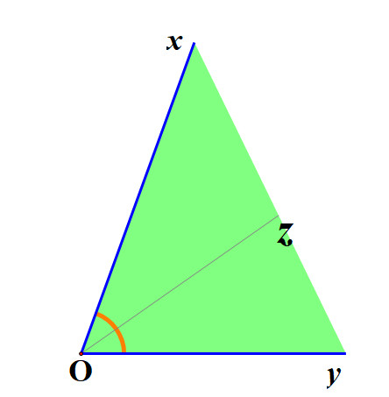  a)Định nghĩa / SGK:  Tia Oz là tia phân giác của góc xOy  ⬄ 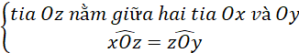  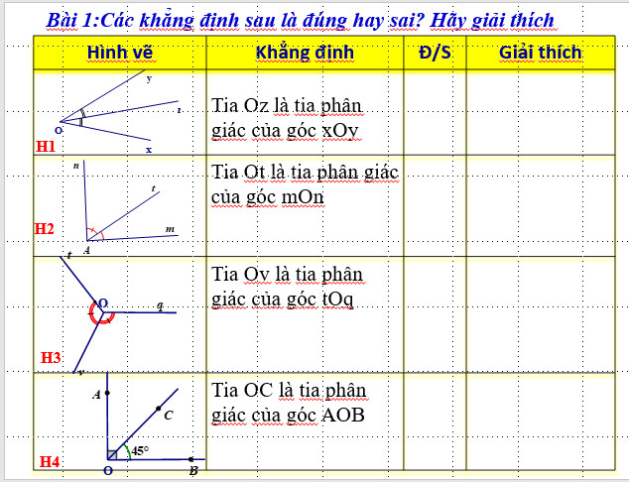
2. Tính chất tia phân giác (10 phút)
Nội dung | Sản phẩm
GV Cho tia Oz là tia phân giác của góc xOy, sử dụng phần mềm PSP cho góc xOy thay đổi số đo góc. Yêu cầu HS nhận xét về số đo của ba góc xOy, xOz và zOy.  -GV chốt kiến thức về tính chất của tia phân giác của góc. Một HS nhắc lại .  GV: Nhờ tính chất tia phân giác của góc, nếu biết số đo của một góc ta sẽ tìm được số đo của hai góc còn lại  - GV cho HS củng cố tính chất qua bài tập 2  + GV tổ chức cho HS hoạt động nhóm trong 3 phút, sau đó tổ chức chấm, chữa bài cho các nhóm .  -GV chốt kiến thức: cách tìm số đo của góc nhở khi biết số đo của góc lớn và ngược lại.  -GV giới thiệu đường thẳng zz’ trên hình là đường phân giác của góc xOy.Vậy đường phân giác của một góc là gì?  -GV chốt kiến thức  - GV cho HS hoàn thiện bảng đẳng thức về góc từ tính chất của tia phân giác của góc. | b)Tính chất/SGK  Có tia Oz là tia phân giác của góc xOy  = =  Bài 2: Cho Oz là tia phân giác của góc xOy.  Điền vào ô trống trong bảng sau.  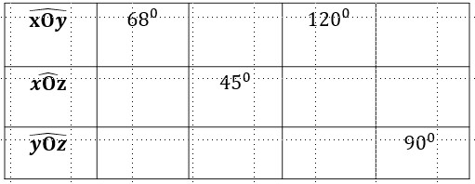

3. Hoạt động 3: Luyện tập (8 phút)
a) Mục tiêu: Học sinh củng cố lại kiến thức về tia phân giác thông qua một số bài tập.
b) Nội dung: HS dựa vào kiến thức đã học vận dụng làm BT.
c) Sản phẩm: Kết quả bài làm của học sinh.
d) Tổ chức thực hiện:
GV chiếu ví dụ 2  ? Đề bài cho gì? Hỏi gì?  ? Nêu cách tính góc mOt và tOn ?  HS: trả lời  GV chốt đáp án và chiếu lên màn hình.  GV ( đvđ) : Hoạt động gấp giấy ở HĐ5 chính là một cách để xác định tia phân giác của 1 góc. Ngoài cách đó ra chúng ta có thể dùng thước đo góc để vẽ tia phân giác của một góc. Vấn đề đặt ra là với một góc đã biết số đo và chưa biết số đo ta vẽ như thế nào? chúng ta cùng xét sang phần thực hành.  -GV: tổ chức cho HS vẽ tia phân giác của góc đã biết số đo.  1 HS đọc ví dụ  GV gọi 1 HS lên vẽ góc xOy có số đo bằng 68⁰.  GV: Theo em, tia phân giác Oz cần vẽ phải thỏa mãn yêu cầu gì?  + Nằm giữa và tạo với 2 cạnh của góc 2 góc bằng nhau.  GV: Hai góc này có tính được số đo không? Bài toán đưa về vẽ tia phân giác Oz thỏa mãn điều gì?  HS: vẽ tia Oz nằm giữa Ox, Oy sao cho góc xOz (góc zOy) có số đo là 34⁰.  - GV gọi 1 HS lên vẽ, HS dưới lớp vẽ vào vở.  ? Vậy để vẽ tia phân giác của góc đã biết số đo em làm như thế nào?  ? Vậy với góc chưa biết số đo muốn vẽ tia phân giác của nó ta làm như thế nào  - GV cho HS củng cố vẽ tia phân giác của các góc xOy trong bài 3 trên phiếu học tập.  - GV chữa bài cho HS trên máy soi.  - Ngoài ra chúng ta có thể dùng thước 2 lề, compa, êke để vẽ. GV sẽ giới thiệu ở tiết học sau.  ? Tiết học hôm nay cần ghi nhớ những kiến thức gì  GV chiếu SĐTD của bài. | c) Luyện tập  Ví dụ 2  Cho góc mOn có số đo bằng, tia Ot là tia phân giác của góc mOn. Tính số đo hai góc mOt và tOn ?  Có Ot là tia phân giác của góc mOn nên  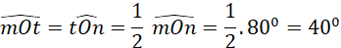

4. Hoạt động 4: Vận dụng (8 phút)
a) Mục tiêu: Học sinh củng cố lại kiến thức thông qua một số bài tập.
b) Nội dung: HS dựa vào kiến thức đã học vận dụng làm bài tập thông qua trò chơi “ Đêm hội trăng rằm”.
c) Sản phẩm: Kết quả bài làm của học sinh.
d) Tổ chức thực hiện:
Nội dung | Sản phẩm
GV giới thiệu trò chơi  - Lễ hội hóa trang  Cách chơi  - Người chơi chọn 1 câu hỏi để trả lời, trả lời đúng sẽ nhận được một đồ hóa trang cho các bạn nhỏ và một phần thưởng của GV.  - Thời gian suy nghĩ mỗi câu là 10 giây  GV: cho học sinh hoạt động cá nhân  Lần lượt từng học sinh chơi  GV đánh giá kết quả thực hiện nhiệm vụ của HS.  GV chốt lại kiến thức.  GV giới thiệu về nghệ thuật gấp giấy, giao việc cho HS về nhà thực hành, báo cáo kết quả vào giờ học sau.  + HS lắng nghe | Câu 1: Chọn đáp án sai trong các phát biểu sau ?  A. Nếu tia Ot là tia phân giác của góc xOy thì tia Ot nằm giữa hai tia Ox, Oy.  B. Nếu tia Ot là tia phân giác của góc xOy thì = = .  C. Nếu = thì tia Ot là tia phân giác của góc xOy.  D. Nếu = và tia Ot nằm giữa hai tia Ox, Oy thì tia Ot là tia phân giác của góc xOy  Đáp án: C  Câu 2: Cho tia Om là tia phân giác của Số đo của góc xOm là:  A. B. C. D.  Đáp án: A  Câu 3: Cho tia Oz là tia phân giác của góc mOn. Biết góc zOm có số đo là . Số đo của góc mOn là:  A. B. C. D.  Đáp án: B  Câu 4: Quả cân ở đĩa cân bên trái nặng bao nhiêu kg để cân thăng bằng, tức là kim trên mặt đồng hồ của cân là tia phân giác của góc AOB ?  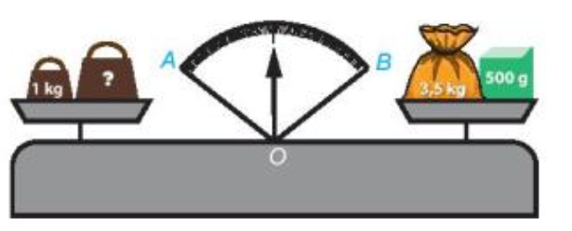  A. 2 kg B. 3 kg  C. 4 kg D. 1 kg  Đáp án: B  Câu 5: Cắt như thế nào để được hai phần bánh bằng nhau  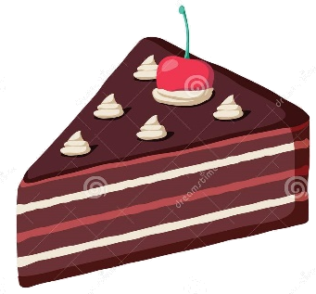  Đáp án:  - cắt ngang  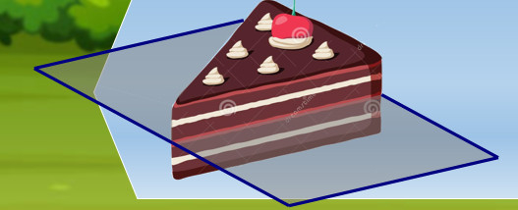  - Cắt theo tia phân giác của góc xOy.  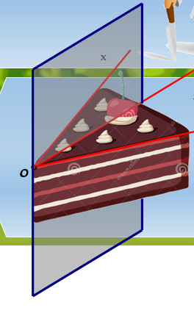

5. Hoạt động 5: Hướng dẫn về nhà (2 phút)
- Ôn lại nội dung kiến thức đã học của bài 8.
- Làm bài 3.4, 3.5, 3.7, 3.8/SBT.
-Tiết sau luyện tập, mang sản phẩm gấp hình đi báo cáo.

